# Clipper lib Operationen

**Polygon Base**

**Polygon Clip**

**Ursprungsobjekte**

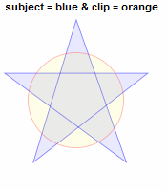

**Intersection**

Gemeinsame Fläche von Base und Clip

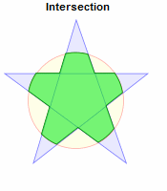

**Differenz Base – Clip**

Flächen die zu Base aber nicht zu Clip gehören

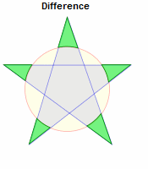

**XOR Base zu Clip**

Flächen die entweder zu Base oder zu Clip gehören aber nicht zu beiden oder zu keinen

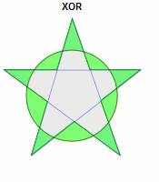

**Union Base mit Clip**

Gesamtfläche aus beiden Flächen

